Modibo Keïta (1915-1968)
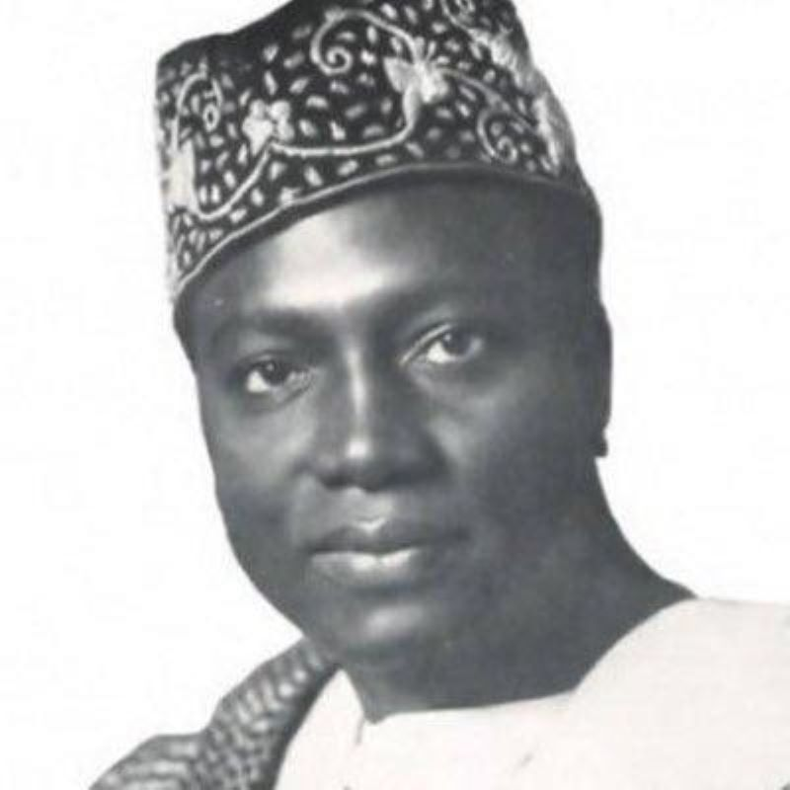
Né le 4 juin 1915 à Bamako et mort le 16 mai 1977 en détention au camp de Djikoroni Para à Bamako. Il est président du gouvernement (chef de l'État) du Mali de 1960 à 1968 et leader du parti unique malien l'Union soudanaise – Rassemblement démocratique africain (US-RDA). Il est renversé le 19 novembre 1968 lors d'un coup d’État organisé les forces armées maliennes et emprisonné à Kidal. Transféré à Bamako, il meurt en détention le 16 mai 1977.
En 1957, son parti remporte une victoire écrasante aux élections² et il est élu l'année suivante président de l’Assemblée constituante de la Fédération du Mali qui regroupe le Soudan français, le Sénégal, la Haute-Volta et le Dahomey.
Modibo Keïta est un panafricaniste convaincu. Auteur d'un rapprochement avec l'Union soviétique. Il partage à cette époque cette politique avec Gamal Abdel Nasser d’Égypte, Kwame Nkrumah du Ghana, Ahmed Ben Bella d’Algérie ou Nehru d’Inde.
Le 20 juillet 1960, Modibo Keïta est nommé chef du gouvernement de la Fédération du Mali (Soudan français et Sénégal). Après l’éclatement de cette fédération, le 22 septembre 1960, il proclame l’indépendance du Soudan français qui devient la république du Mali. Il en prend la présidence et aligne sa politique sur le « modèle » soviétique. Il oriente son pays vers une socialisation progressive de l’économie, d’abord de l’agriculture et du commerce avec la création en octobre 1960 de la Société malienne d’importation et d’exportation (SOMIEX). À partir de 1967, il déclenche la « révolution active » et suspend la constitution en créant le Comité national de défense de la révolution (CNDR). Il lutte contre l'esclavage, persistant dans certaines régions.
Le 19 novembre 1968, le lieutenant Moussa Traoré renverse Modibo Keïta qu’il envoie en prison à Kidal. Durant neuf ans, de 1968 à 1977, le pays est alors dirigé par le Comité militaire de libération nationale (CMLN). Il meurt dans des circonstances suspectes. Radio-Mali diffuse un communiqué annonçant : « Modibo Keïta, ancien instituteur à la retraite, est décédé des suites d’un œdème aigu des poumons. » Ses obsèques donnent lieu à d’importantes manifestations, réprimées violemment. Le président Moussa Traoré intervient à Radio-Mali et donne une version « officielle » du décès de Modibo Keïta. Le révolutionnaire est réhabilité en 1992 par le nouveau président Alpha Oumar Konaré. Le mémorial Modibo Keïta est inauguré à Bamako le 6 juin 1999. En janvier 2016, l'aéroport international de Bamako-Sénou est rebaptisé Modibo-Keïta.
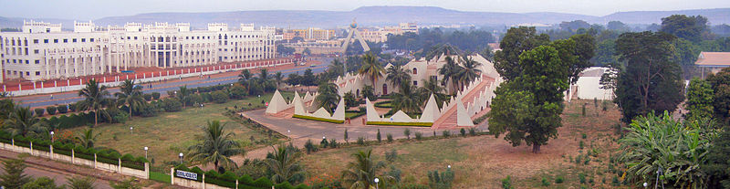
Le mémorial à Modibo Keita est situé non loin du fleuve Niger.
En 1963, Modibo Keita rédige la charte de l’Organisation de l'unité africaine (OUA). Partisan du non-alignement, il défend le Front de libération nationale (FLN) algérien.En 1963, Modibo Keita reçoit le prix Lénine international. Invitant à Bamako le roi du Maroc et le président algérien, il œuvre pour mettre fin à la « guerre des sables », conflit frontalier entre l’Algérie et le Maroc.
Selon certains auteurs, ses projets panafricanistes et son souhait d'instaurer des relations plus égalitaires avec la France conduisent rapidement Paris, mais aussi le président de la Côte d'Ivoire Félix Houphouët-Boigny, à le considérer comme un homme à abattre³.

